# ARCHIVOS SITEMATIZADOS DE DATOS.

Módulo Conteos.

*Este procedimiento solo debe ser ejecutado por el personal especialmente preparado, ya que los errores en la ejecución de los diferentes módulos generará inconsistencias en los datos de los inventarios difícilmente recuperables, con lo que se perdería toda información de la trazabilidad de las etiquetas.*

*Antes de iniciar su ejecución, deberá:*

1. *Informar al analista de sistemas el inicio de la ejecución de este procedimiento.*
2. *Bajar la data correspondiente al archivo de evolución, en formato Excel.*
3. *Baja la data del archivo de evolución y resumen del almacén de paletas.*
4. *Emitir el reporte para la toma de datos del inventario físico.*
5. *Verificar el número del cliente en el módulo respectivo.*
6. *Solicitar el inventario del cliente.*
7. *Suspender todo movimiento al el ASDA.*

*La ejecución de este proceso está a cargo del jefe del área, quien deberá descargar la data correspondiente al inventario teórico registrado en ese momento. Es recomendable la suspensión de las operaciones mientras se efectúan los trabajos de conteo.*

*Igualmente deberá certificar que no tiene recepciones, picking list, despachos u otro movimiento por procesar ya que no podrán ser recuperados.*

El proceso de conteos es el encargado de generar las condiciones para la toma de datos del inventario físico y su posterior comparación con el teórico registrado en el sistema. Igualmente cuenta con las funciones requeridas para comparar el inventario físico con la data del inventario remitido por el cliente.

Adicionalmente generará un nuevo código de arranque, con lo que bloqueará toda la información, del cliente objeto del conteo. La misma no podrá ser reactivada para su posterior uso.

Procesos ejecutados automáticamente:

1. Modificará el código de arranque de en la información del cliente.
2. Bloqueará toda información del inventario teórico registrado en el sistema del cliente.
3. Bloqueará los Picking List, recepciones y despachos pendientes por ejecutar.
4. Bloqueara la información del almacén de paletas.
5. Generará un archivo estático con la data del inventario teórico.
6. Bloqueará la información del archivo estático generado.
7. Permitirá el ingreso de inventario físico y su comparación con el teórico registrado.
8. Permitirá el ingreso del inventario remitido por el cliente y su comparación con el físico registrado.
9. Al cerrar el proceso activará un nuevo archivo de arranque que será el teórico activo.

PASOS:

1. Ingresar al módulo de conteo.

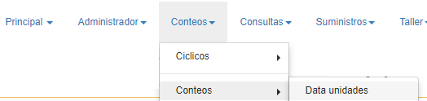

1. Pulse el botón  para proceder a modificar el código de arranque, bloquear la data del teórico actual y general el archivo estático.

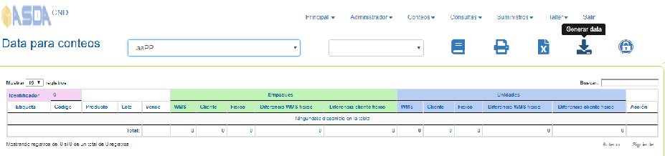

1. Ejecute el proceso si está de acuerdo.

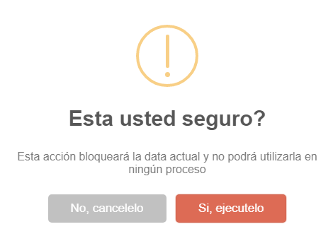

1. Ingrese el número del cliente.

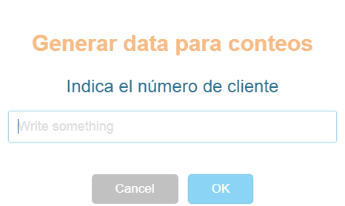

1. El sistema le informará si el proceso fue ejecutado con éxito.

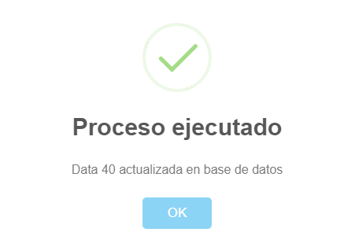

1. Solicite el cliente objeto del conteo.

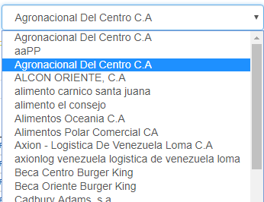

1. Solicite la fecha de ejecución del conteo y seleccione la fecha a trabajar.

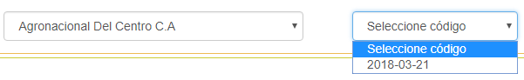

1. En esta pantalla se mostrarán las últimas cinco (5) fechas de conteos registradas.
2. Al ejecutarse la acción se mostrara la data del inventario teórico.

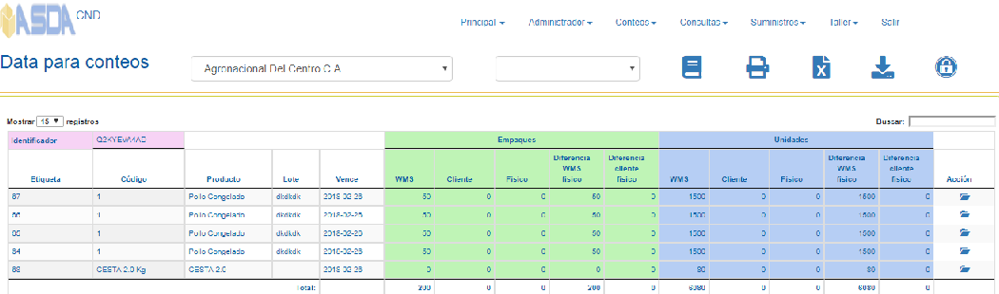

1. Pulse  en el número de etiqueta para ingresar la data obtenida en el conteo físico.

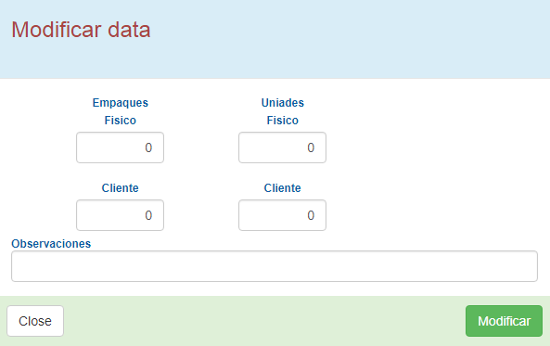

1. Complete los datos:
   1. Empaques: Físico, data obtenida en el conteo.

Cliente, data enviada por el cliente.

* 1. Unidades: Físico, data obtenida en el conteo.

Cliente, data enviada por el cliente.

* 1. Observaciones: Indique datos de interés.
  2. Pulse: Modificar para para registrar la data.

1. Si la data es aceptada, se le informará.

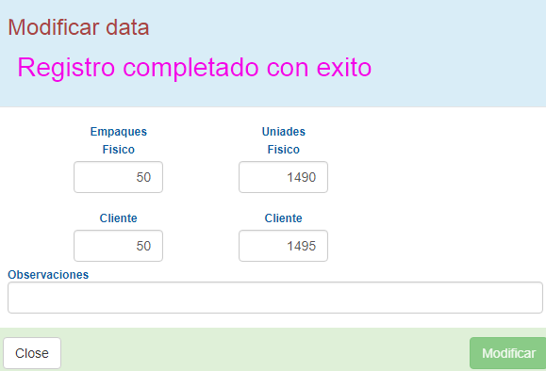

* 1. El sistema procederá a reflejar el resultado de la comparación, recuerde que los datos ingresados son comparados con el inventario físico obtenido en el conteo.

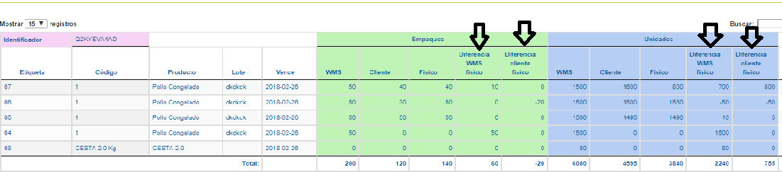

* 1. Si requiere actualizar la data ingresada, procesa desde el paso Nº 8.

1. Una vez culminado el proceso pulse  para cerrar el proceso.

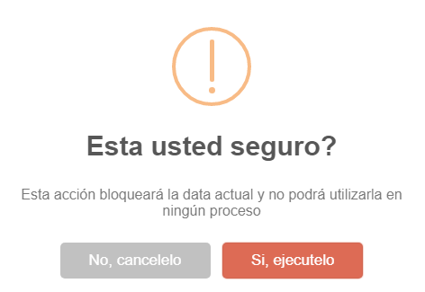

* 1. Ejecute el proceso si está seguro.
  2. Indique el código identificador asignado al proceso.

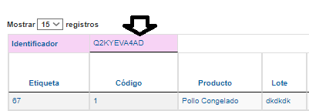

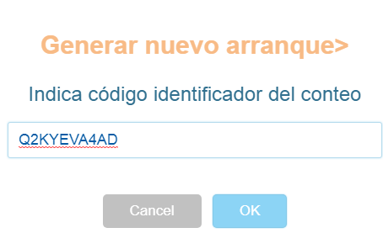

* 1. Pulse  para que se desencadenen los procesos asociados.

1. El sistema procederá a actualizar la página.
2. El botón se ocultará para evitar duplicaciones.
3. El botón  desaparecerá, para evitar modificaciones a la data registrada.

En este momento se genera la nueva data en el archivo de evolución, por lo que puede proceder a solicitar el inventario evolución.

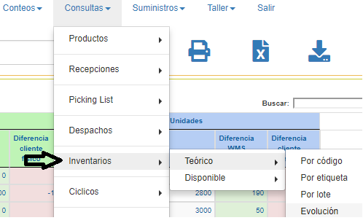

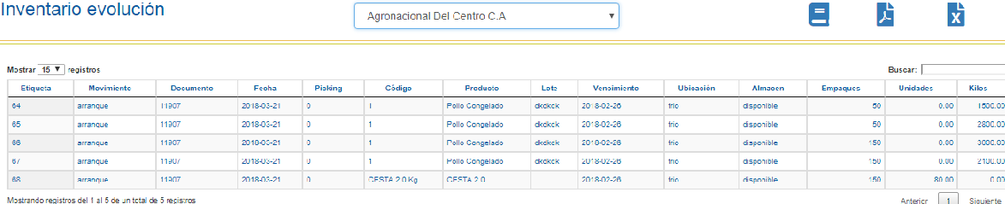

La data mostrada, corresponde al inventario físico ingresado en el módulo de conteo.

1. Junto con el conteo físico de los productos, debe contar las paletas existentes en los almacenes.
   1. Al culminar el proceso de conteo, genere una recepción ajuste para cargar la existencia de paletas, mostrando en observaciones el motivo y fecha de generación del conteo.

PROCESOS ADICIONALES.

 Muestra el manual para el usuario.

 Imprime un reporte para soporte de la carga de los datos del conteo.

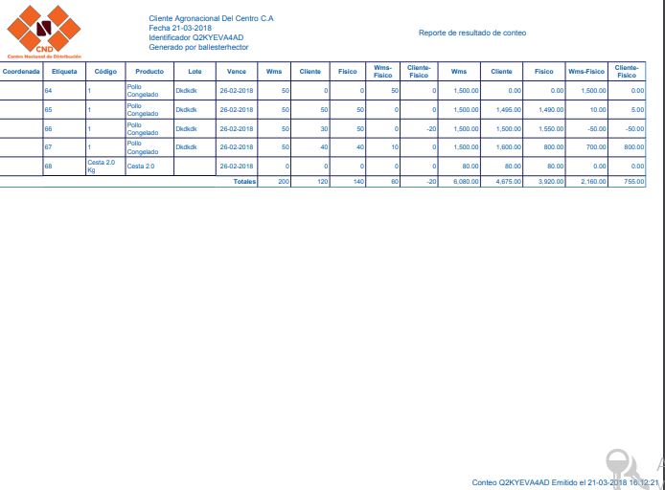

 Baja la data a un archivo Excel.